海南经贸职业技术学院

微信缴费操作说明

目录
一、进入小程序说明 2
二、登录操作说明 2
三、微信缴费操作说明 3
四、缴费记录操作说明 5
五、安全须知 6

一、进入小程序说明
1、微信扫一扫小程序码，进入缴费小程序 | 2、微信搜索“海南经贸职业技术学院缴费”，进入缴费小程序
 | 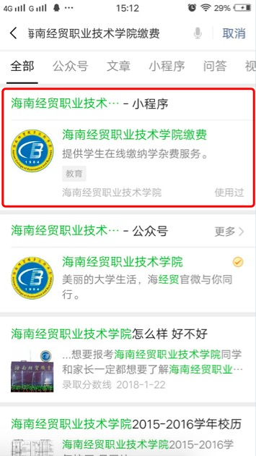

二、登录操作说明
1、进入小程序首页，点击“登录” | 2、输入学生姓名、学号进行登录
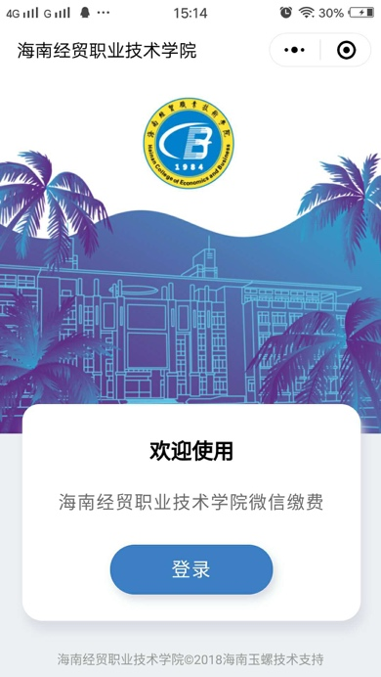 | 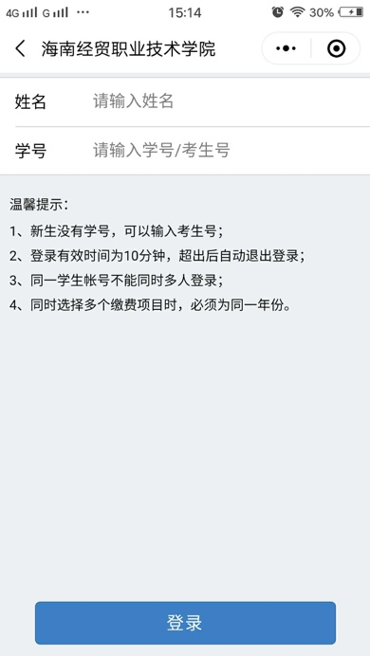

三、微信缴费操作说明
1、首页点击“微信缴费” | 2、点击“修改”，可修改该项目实缴金额
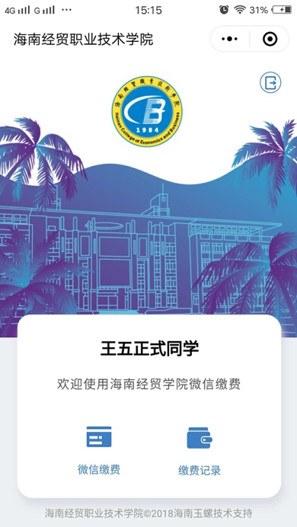 | 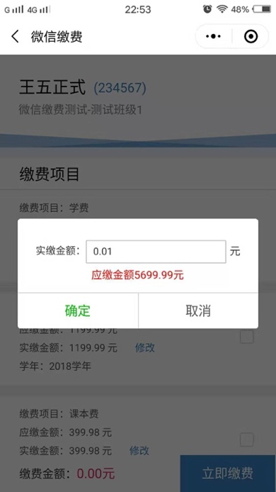
3、勾选要缴费的项目，点击“立即缴费” | 4、确认缴费信息无误，再次点击“立即缴费”
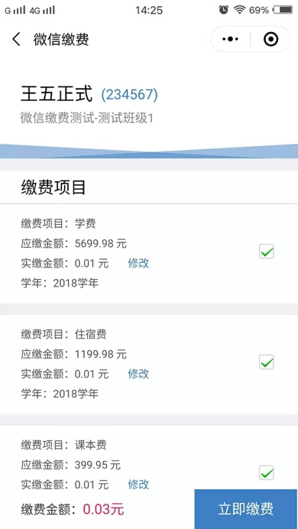 | 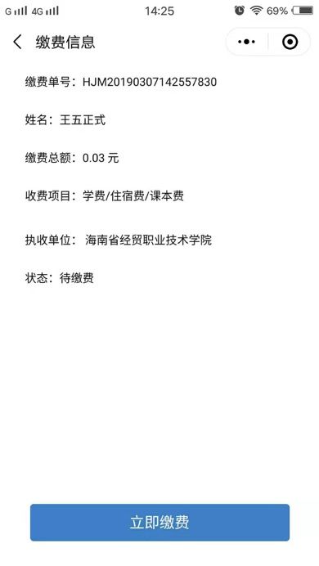
5、弹窗选择“允许”，进入非税支付小程序“数字海南” | 6、再次确认缴费信息后选择“微信支付”
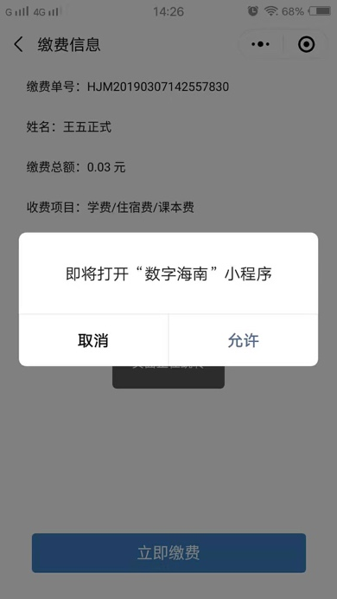 | 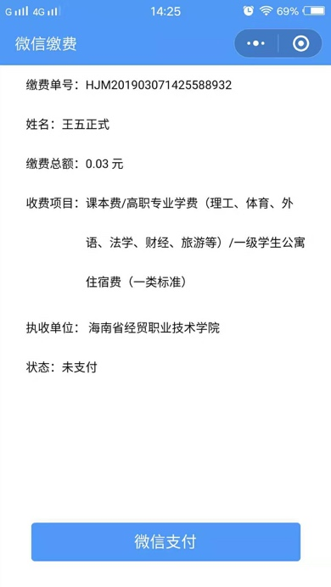
7、在非税支付页面最终确认缴费信息，点击“立即支付” | 8、输入微信支付密码/验证指纹，即可完成缴费
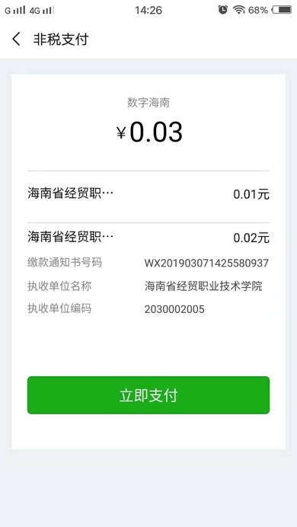 | 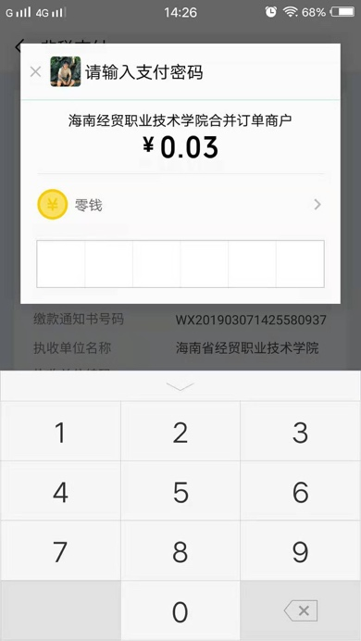

四、缴费记录操作说明
1、在首页选择“缴费记录” | 2、查看历年所有缴费记录
 | 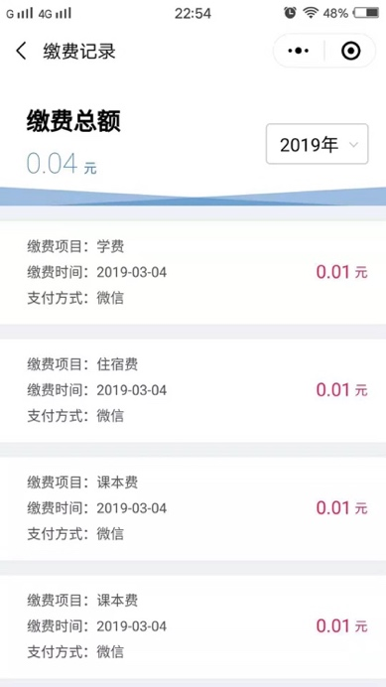
3、点击年份可切换查看各年份缴费记录 | 4、点击支付方式为“微信”的记录可进入查看缴费详情
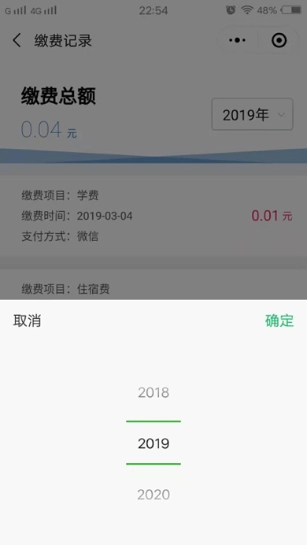 | 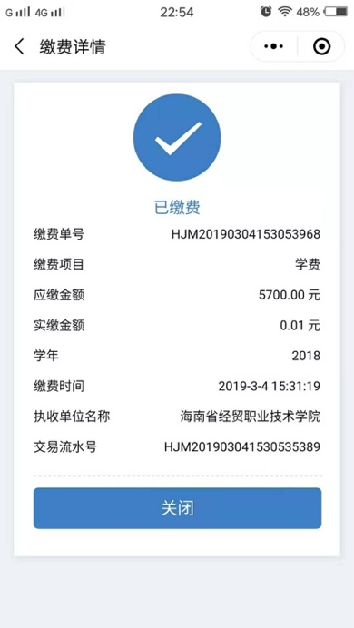

五、安全须知
为保证缴费安全，操作过程请注意核对以下信息。
1、认准学校官方小程序“海南经贸职业技术学院缴费” | 2、微信缴费页面，注意核对学生姓名、学号和班级信息
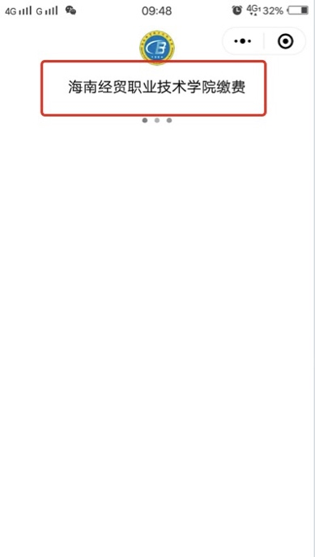 | 